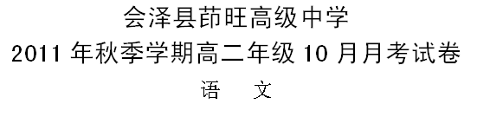
考生注意：本试卷分第Ⅰ卷（选择题）和第Ⅱ卷（非选择题）两部分，共21个小题，总分150分，考试时间150分钟。

第Ⅰ卷（选择题，共30分）

一、（12分，每小题3分）
1.下列词语中加点的字，读音全部不相同的一组是（ ）
A.跻身 荠菜 针剂 济济一堂 光风霁月
B.殓葬 眼睑 验收 横征暴敛 勤俭节约
C.禅位 阐述 忌惮 箪食壶浆 殚精竭虑
D.凄怆 寒伧 创痕 沧海一粟 踉踉跄跄
2. 下列词语中没有错别字的一组是（ ）
A、干涸 安祥 兴高采烈 曲意逢迎
B、睿智 寒喧 绵里藏针 世外桃园
C、楹联 繁衍 怨天尤人 斩钉截铁
D、赋予 迭起 张皇失措 走头无路
3.下列加点成语使用正确的一项是：（ ）
A．他由于学历低而感到自卑，在公司经常沉默不语，唯恐让人贻笑大方。
B．以往几百万年间所有的巨大火山喷发，比如圣海伦、喀拉喀托、皮纳图博火山与之相比都将相形见绌。
C．三年的高中新课程实验使我们认识到，课程改革是一项长期而艰巨的任务，不可能一蹴而就，要有不断探索、不断实践的思想准备。
D．对新教材的修订，大家已经提出了很多好的建议，最后我再补充几点，权当抛砖引玉吧。
4.下列各句中没有语病且句意明确的一句是（ ）
A.90个有特殊编号的“奥运缶”在北京结束了网络竞价，以总价1283.65万元成交，每个缶的均价都超过了14万元。
B．墨西哥国立自治大学日前举行甲型H1N1流感病毒专题研讨会，有专家认为墨西哥即将进入炎热的夏季，这或许有助于降低流感病毒的扩散。
C.学校能否形成良好的、有促进功能的校园文化，学习者能否真正适应并融入它，这对教学活动的有效开展起着重要作用。
D.水果营养丰富，但是它的表面常常粘附着对人体有害的细菌和农药，所以食 用水果前应该洗净削皮较为安全。
二、（9分，每小题3分）
阅读下面的论述文，完成5—7题。
长城的象征意义与历史作用
①长城就自身价值来说原是“有备则制人，无备则制于人”的战略防御设施。由于视角和价值取向的差异，不同时代不同人群的心目中的长城所象征的底蕴并不那么一致是十分自然的。长城成为中华民族的标志和象征，是现代的事。这是在中华民族处于最危险的时刻，举国上下高唱“把我们的血肉筑成我们新的长城”，同仇敌忾浴血抗战中提炼锻筑的象征。共和国的缔造者们将《义勇军进行曲》定为国歌世代传唱，联合国教科文组织将长城列为世界重点文物。宇航员遥观地球所能辨识的人工构筑物的报道，对于中华民族来说，则产生了另一番意义。
②对于长城成为民族共识的象征作出根本相反的解释无疑应该十分审慎。那种把长城简 单类比为“空间上扩大的四合院”，贬为“巨大的悲剧纪念碑”的观点，于古于今都是荒谬的。中国不再需要孟姜女，刻薄饶舌者不过是中华文明之树的蛀虫。
③事实上，长城既可以是“限隔华夷”自我封闭的壁垒，也可以作为向外开拓进击的桥头堡。不在“物为”而在“人为”。首筑长城的赵武灵王并没有保守，退缩，他“变俗胡服，习射骑”，登上了开放革新的大舞台；标榜“众志成城”、斥长城为废垒虚墙的清政府反而深陷闭锁的泥潭。古代高明的政治家，不以长城自缚，他们运用这条军事防线和经济、文化聚汇线，调控了中原政权与北方少数民族的关系，把农业经济与游牧经济融合在一起，为保护发展生产力开拓了新路，他们也通过这播撒封建文明的文化带，有效地促进了民族融和、边疆开发。举世闻名的丝绸之路傍长城而西延，古罗马的治国法典，波斯诸国的经营之道和什色物产，北非与欧洲的算学、文学，都在这条路上作过并不折本的旅行，金发碧眼的商贾、哲人经这条路回国时常怀着收获的喜悦。这条往来者络绎不绝的国际通衢盛期数百年，洒过张骞等多少汗水，输出过炎黄子孙多少文明智慧!这一切都离不开长城的护卫，长城怎么能说是“限制文明空间的环”呢?
④两千多年来，长城在中国政治、经济、军事、文化等方面产生的积极效应构成中华民族心理认同的客观依据，而这种底蕴、内涵又与长城雄伟博大的景观所激发的豪情壮志完美和谐地融为一体，最终积淀、熔铸成中华民族精神的象征。
5．下列句子中最适合作为第②③两段之间的过渡段的句子是 ( )
A．长城不是封闭、保守的象征。
B．长城是开拓进击的象征。
C．长城是“限制文明空间的环”吗?
D．长城与封闭、保守并没有什么必然联系。
6．下列说法中，与本文观点不相符合的一项是 ( )
A．长城在不同时代不同人的心目中内涵是不一样的。
B．没有万里长城，便没有举世闻名的丝绸之路。
C．长城从某种意义上讲形成了文明的聚汇线，促进了民族的团结。
D．长城在政治、经济、军事、文化等方面都产生了积极的影响。
7．下列对文章的分析和鉴赏，正确的一项是 ( )
A．作者认为，长城在中国历史上的确有过“限隔华夷”“自我封闭”的负面影响，因而那种视长城为“巨大的悲剧纪念碑”的观点，有一定的合理性，正确性。
B．本文运用事例论证法、比喻论证法等多种论证方法，阐述了“不在‘物为’而在“人为”的道理，肯定了长城在中国历史上产生的积极效应。
C．作者认为在不同时代不同人群的心目中长城所象征的底蕴是并不一致的。长城的历 史悠久，但长城成为中华民族的标志和象征，却是现代的事。
D．长城以其雄伟博大的景观所激发出的豪情壮志，积淀而成为中华民族精神的象征。
三、（9分，每小题3分）
阅读下面的文言文，完成8—10题。
诸葛亮字孔明，琅琊阳都人也，汉司隶校尉诸葛丰后也。身长八尺，每自比于管仲、乐毅，时人莫许之也。惟博陵崔州平、颍川徐庶元直与亮友善，谓为信然。
时先主屯新野，徐庶见先主，先主器之。谓先主曰：“诸葛孔明者，卧龙也，将军岂愿见之乎？”先主曰：“君与俱来。”庶曰：“此人可就见，不可屈致也。将军宜枉驾顾之。”由是先主遂诣亮。凡三往，乃见。章武三年春，先主于永安病笃，召亮于成都，属以后事。建光元年，封亮武乡侯，开府治事，政事无巨细，咸决于亮。南中诸郡并皆叛乱，亮以新遭大丧，故未加兵，且遣使聘吴，因结和亲，遂与为盟。三年春，亮率众南征，其秋悉平。军资所出，国以富饶，乃治戎讲武，以俊大举。十二年春，亮悉大众由斜谷出，以流马运，据武功五丈原，与司马宣王对于渭南。亮每患粮不继，使己志不申，是以分兵屯田，为久驻之基。耕者杂于渭滨居民之间，而百姓安堵，军无私焉。相持百余日。是年八月，亮疾病，卒于军。及军退，宣王案行其营垒处所，曰：“天下奇才也！”亮遗命葬汉中定军山，因山为坟，冢足容棺，敛以时服，不须器物。初，亮自表后主曰：“成都有桑八百株，薄田十五顷，子弟衣食，自有余饶。至于臣在外任，无别调度，随身衣食，悉仰于官，不别治生，以长尺寸。若臣无之日，不使内有余帛，外有赢财，以负陛下。”乃卒，如其所言。
评曰：诸葛亮之为相也，抚百姓，示仪轨，约官职，从权制，开诚心，布公道。尽忠益时者虽仇必赏，犯法怠慢者虽亲必罚。……善无微而不赏，恶无纤而不贬。终于邦域之内，咸畏而爱之，刑政虽峻而无怨者，以其用心平而劝戒明也。可谓识治之良才，管、箫之亚匹矣。然连年动众，未能成功，盖应变将略，非其所长欤！ 《三国志•蜀书》
8．对下列句子中加点的词语的解释，不正确的一项是 （ ）
A．先主于永安病笃 笃：（病）重
B．亮每患粮不继，使己志不申 申：实现
C．亮自表后主曰 表：表明，表白
D．宣王案行其营垒处所 案：察看，考察
9．下列各组句子中，加点的词的意义和用法相同的一组是 （ ）
A．是以分兵屯田，为久驻之基 如今人方为刀俎，我为鱼肉
B．故未加兵，且遣使聘吴 誓不相隔卿，且暂还家去
C．乃治戎讲武，以俊大举 若事之不济，此乃天也
D．与司马宣王对于渭南 暴见于王，王语暴以好乐
10．联系全文看，下列对原文最后一段议论的认识，不正确的一项是 （ ）
A．对于诸葛亮表现出来的卓越的政治才能，给予了充分的肯定和高度的评价。
B．作者告诉人们，要治理好国家，管理者就应当做到律令严明、赏罚公平。
C．客观地指出诸葛亮自身存在的弱点也是“未能成功”的重要原因。
D．委婉含蓄地规劝后世君王，要吸取“连年动众”的历史教训。

第Ⅱ卷（非选择题，共120分）

四、（23分）
11.把第Ⅰ卷文言文阅读材料中画横线的句子翻译城现代汉语。（10分）
（1）此人可就见，不可屈致也。将军宜枉驾顾之。

（2）亮每患粮不继，使己志不申，是以分兵屯田，为久驻之基。

12. 阅读下面这首宋词，然后回答问题。（8分）
清平乐•博山道中即事
辛弃疾
柳边飞鞚^{①}，露湿征衣重。宿鹭窥沙孤影动，应有鱼虾入梦。
一川明月疏星，浣纱人影娉婷。笑背行人归去，门前稚子啼声。
注：①鞚,（kòng）驰马。
（1）词的上片中“宿鹭窥沙孤影动，应有鱼虾入梦”一句写得饶有风味，请简要分析。（4分）

（2）词的下片描写了怎样的一个人？整首词表达了作者怎样的情感？（4分）

13.补写出下列名篇名句中的空缺部分。（两题任选一题）（5分）
（1）忧劳可以兴国， 。（欧阳修《伶官传序》）
真的猛士，敢于直面惨淡的人生， 。（鲁迅《记念刘和珍君》）
沧海月明珠有泪， 。（李商隐《锦瑟》）
，纫秋兰以为佩。（屈原《离骚》）
，依依墟里烟。（陶渊明《归园田居》）
（2）故木受绳则直， ，君子博学而日参省乎己，
。（《荀子·劝学》）
， 。周公吐哺，天下归心。 （曹操《短歌行》）
羽扇纶巾，谈笑间，___________________。(苏轼《念奴娇·赤壁怀古》)
五、（22分）
阅读下面的文章，完成14-17题。
秋天的音乐
冯骥才
火车一出山海关，我便戴上耳机听起这秋天的音乐，整个身心立刻就进入秋天才有的一种异样温暖甜醉的感觉里。
我把脸颊贴在窗玻璃上，挺凉，带着享受的渴望往车窗外望去，秋天的大自然展开一片辉煌灿烂的景象。阳光像钢琴明亮的音色洒在这收割过的田野上，整个大地像生过婴儿的母亲，幸福地舒展在开阔的晴空下，从麦茬里裸露出浓厚的红褐色是大地母亲健壮的肤色；所有树林都在炎夏的竞争中把自己的精力膨胀到头，此刻自在自如地伸展它优美的枝条；所有金色的叶子都是它的果实，一任秋风翻动，煌煌夸耀着秋天的富有。真正的富有感，是属于创造者的；真正的创造者，才有这种潇洒而悠然的风度。一只鸟儿随着一个轻扬的小提琴旋律腾空飞起，它把我引向无穷纯净的天空。任何情绪一入天空便化作一片博大的安寂。这愈看愈大的天空有如伟大哲人恢宏的头颅，白云是他的思想。有时风云交汇，会闪出一道智慧的灵光，响起一句警示世人的哲理。此时，哲人也累了，沉浸在秋天的松弛里。它高远，平和，神秘无限。大大小小、松松散散的云彩是他思想的片断，而片断才是最美的，无论思想还是情感……这千形万状精美的片断伴同空灵的音响，在我眼前流过，还在阳光里洁白耀眼。那乘着小提琴旋律的鸟儿一直钻向云天，愈高愈小，最后变成一个极小的黑点儿，忽然“噗”地扎入一个巨大、蓬松、发亮的云团……
接下去的温情和弦，带来一片疏淡的田园风景。秋天消解了大地的绿，用它中性的调子，把一切色泽调匀。和谐又高贵，平稳又舒畅，只有收获过了的秋天才能这样静谧安详。几座闪闪发光的麦秸垛，一缕银蓝色半透明的炊烟，这儿一棵那儿一棵怡然自得站在平原上的树，这儿一只那儿一只慢吞吞吃草的杂色的牛。在弦乐的烘托中，我心底渐渐浮起一张又静又美的脸。我曾经用吻像画家用笔那样勾勒过这张脸：轮廓、眉毛、眼睛、嘴唇……这样的勾画异常奇妙，无形却深刻地记住。你嘴角的小涡、颤动的睫毛、鼓脑门和尖俏下巴上那极小而光洁的平面。近景从眼前疾掠而过，远景跟着我缓缓向前，大地像唱片慢慢旋转，耳朵里不绝地响着这曲人间牧歌。
一株垂死的老树一点点走进这巨大唱片的中间来。它的根像唱针，在大自然深处划出一支忧伤的曲调。心中的光线和风景的光线一同转暗，即使一湾河水强烈的反光，也清冷，也刺目，也凄凉。一切阴影都化为行将垂暮秋天的愁绪；萧疏的万物失去往日共荣的激情，各自挽着生命的孤单；篱笆后一朵迟开的小葵花，像你告别时在人群中的最后一次招手，跟着被轰隆隆前奔的列车甩到后边……春的萌动、颤栗、骚乱，夏的喧闹、蓬勃、繁华，全都消匿而去，无可挽回。不管它曾经怎样辉煌，怎样骄傲，怎样光芒四射，怎样自豪地挥霍自己的精力与才华，毕竟过往不复。人生是一次性的，生命以时间为载体，这就决定人类以死亡为结局的必然悲剧。谁能把昨天和前天追回来，哪怕再经受一次痛苦的诀别也是幸福，还有那做过许多傻事的童年，年轻的母亲和初恋的梦，都与这老了的秋天去之遥远了。一种浓重的忧伤混同音乐漫无边际地散开，渲染着满目风光。我忽然想喊，想叫这列车停住，倒回去!
突然，一条大道纵向冲出去，黄昏中它闪闪发光．如同一支号角嘹亮吹响，声音唤来一大片拔地而起的森林，像一支金灿灿的铜管乐队，奏着庄严的乐曲走进视野。来不及分清这是音乐还是画面变换的缘故，心境陡然一变，刚刚的忧愁一扫而光。当浓林深处一棵棵依然葱绿的幼树晃过，我忽然醒悟，秋天的凋谢全是假相!
在寒飙来临之前秋天把生命掩藏起来，把绿意埋在地下，在冬日的雪被下积蓄与浓缩，等待下一个春天里，再一次加倍地挥洒与铺张!远远山坡上，坟茔，在夕照里像一堆火，神奇又神秘，它那里是埋葬的一具尸体或一个孤魂?既然每个生命都在创造了另一个生命后离去，什么叫做死亡?死亡，不仅仅是一种生命的转换，旋律的变化，画面的更迭吗?那么世间还有什么比死亡更庄严、更神圣、更迷人!为了再生而奉献自己的伟大的死亡啊……
秋天的音乐已如圣殿的声音，这壮美崇高的轰响，把我全部身心都裹住、都净化了。我惊奇地感觉自己像玻璃一样透明。
14．本文描写了秋景的哪些特点?请简要概括。(4分)
答：

15．根据你的理解，分析划线的句子“突然，一条大道纵向冲出去，黄昏中它闪闪发光．如同一支号角嘹亮吹响，声音唤来一大片拔地而起的森林，像一支金灿灿的铜管乐队，奏着庄严的乐曲走进视野”在文中的作用。 (6分)
答：

16．结合原文内容，回答下面问题。(6分)
(1)作者为什么说“秋天的凋谢全是假相”?
答：

(2)文中描写秋景把音乐的弦律作为背景，用意是什么?
答：

17．在对秋景的描写中，文章主要传达了作者的哪些感受? (6分)
答：

六、（15分）
18. 从“微笑”“诚实”中任选一个为内容，仿照下面的示例写一句话。要求运用拟人的修辞方法，并在语意上形成递进关系。（4 分）
示例：阳光是一位热情的向导，不仅指引我们前进的方向，也给我们温暖和力量。

19. 山、水，是自然界中的事物，而在我国文化中，它们的组合又常寓含着某种情趣与理趣，如：“智者乐水，仁者乐山”，表现了人对山、水的态度，可以反映出他的思想情趣和精神面貌。又如“山重水复疑无路，柳暗花明又一村”，表现了世事有时一时陷入困境，经过某种机缘又出现新的转机。
请另举两个带“山、水”的熟语(包括成语)或名句，并写出它们所寓含的情趣与理趣。(6分)

20. 阅读下面一段文字，结合文意，调整画线部分的语序，并做到各分句句式协调一致，匀整对称。（5分）
因为每个人的个性、志趣、爱好、修养不尽相同，对书的喜爱也就千差万别了。有人偏爱小桥流水般的抒情小品；有人钟情跌宕起伏的悬疑剧本；情深意浓的言情小说有人迷恋；江河澎湃似的骁勇檄文有人喜欢……不同的读者，有人倾心静水深流，有人选择大开大合。

七、（70分）
21.阅读下面的材料，按要求作文。(60分)
一根火柴棒价值不到一毛钱，一栋房子价值数百万元。但是一根火柴棒可以摧毁一栋房子，可见微不足道的潜在破坏力，一旦发作起来，其攻坚灭顶的力量，无物能御。

全面理解材料，自拟题目，自选文体，写一篇不少于800字的文章。注意：所写内容和立意必须与所给材料相符。
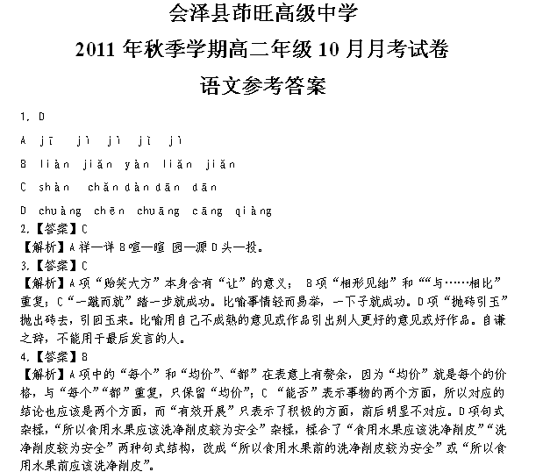
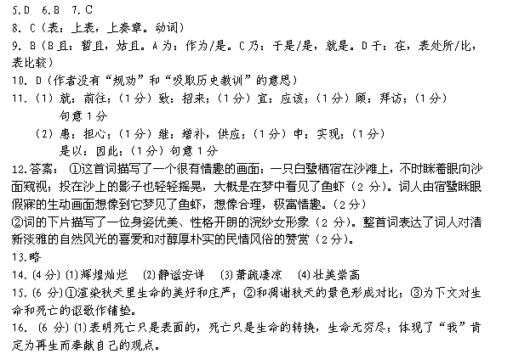 (2)作为行文的一条线索；营造一种奇妙独特的氛围；将视觉与听觉沟通，赋予秋景一种更
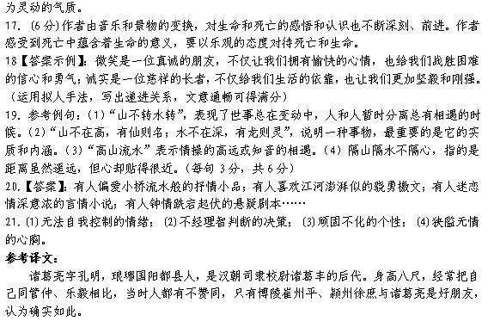

当时先主屯兵新野。徐庶会见先主，先主很器重他，他对先主说：“诸葛孔明这人，是一条卧龙，将军愿意见他吗？”先主说：“您同他一起来吧。”徐庶说：“此人只登门求见，不可委屈招来。将军应该屈驾拜访他。”于是先主到诸葛亮家拜访，共去了三次，方才见到。章武三年春，先主在永安病危，把诸葛亮从成都召来，将后事托付给他。建兴元年，后主封诸葛亮为武乡侯，开建丞相府，设置官属，以处理政事。政事不论大小，都取决于诸葛亮，南中几郡同时起来叛乱，诸葛亮因为新遭国丧，所以还不便发兵征讨，而是姑且先遣使访问吴国，并缔结和亲。于是蜀与吴成为盟国。三年春，诸葛亮率军南征，这年秋天平定了全部叛乱。大量军用物资都由南中供给，国家因而富饶。于是练兵讲武，准备大举北伐。建兴十二年春天，诸葛亮统率全部大军，由斜谷开出，用流马运输，占据武功县五丈原，与司马宣王在渭水之南对垒。诸葛亮经常担忧军粮供应不上，使自己的的大志不能实现，因此分兵屯田，为长期驻兵打下基础，耕垦的蜀兵掺杂在渭水的居民之间，而百姓安居，军队从不扰民以利己。就这样相持了一百多天。这年八月，诸葛亮病重，死在军中，当时五十四岁。军退之后，宣王仔细观察他安营筑垒的处所，说：“真是天下奇才！”根据诸葛亮的遗命，他被安葬在汉中定军山，利用山作坟，墓坑刚够容纳棺材，以平时穿的衣服放殓，不须陪葬器物。起初，诸葛亮自己上表给后主说：“我在成都有桑树八百株、薄田十五亩顷，子弟的衣食，自有富余。至于我在外任官，没有别的用度，随身衣食，都仰赖公家，不另外经营产业，以增加丝毫财富。到了我死那一天，不使内有剩余的绢帛，外有赢余的钱财，以免辜负陛下。”他死之后，的确正象他所说的那样。
评语：诸葛亮作丞相的时候，安抚百姓，明示法度，精简官职，因进制宜，以诚待人，秉公办事。竭尽忠心，有益于世的人虽仇必赏；违犯法令，怠慢职事的人虽亲必罚。……善再小也无不奖赏，恶再细也无不贬斥。全国的人都既畏惧他而又爱戴他，刑法政令虽然严峻，却没有人怨恨，这是由于他用心公平而且劝戒分明。真可说是精通政治的良才，差不多可以同管仲、箫何匹敌了。不过连年兴师动众，未能成功，大概随机应变的军事谋略不是他的特长吧！

